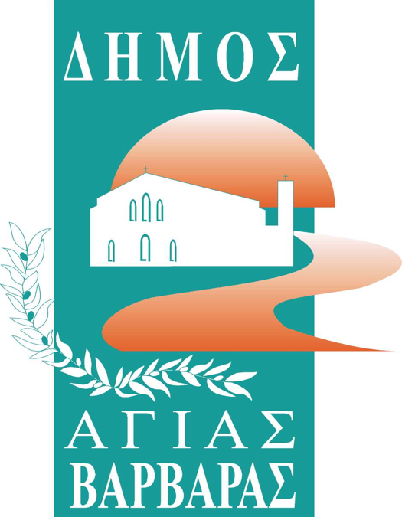ΔΗΜΟΣ ΑΓΙΑΣ ΒΑΡΒΑΡΑΣ

*Γραφείο Τύπoυ*

**ΔΕΛΤΙΟ ΤΥΠΟΥ  *7*/4/2025**

**1ο AGIA VARVARA RUN: Ακόμα ένα όραμα που στέφθηκε με επιτυχία και θα γίνει θεσμός!!**

Με απόλυτη επιτυχία πραγματοποιήθηκε χθες Κυριακή, το 1ο AGIA VARVARA RUN, ένα “γεγονός”, που αποτέλεσε σκέψη του δημάρχου μας Λάμπρου Μίχου με αφορμή τη Παγκόσμια Ημέρα Αθλητισμού και έγινε πράξη μέσα από τη συνεργασία του δήμου μας με το ΣΕΓΑΣ.   
  
Πολυάριθμοι ήταν οι συμμετέχοντες, όλων των ηλικιών, αθλητές, αθλήτριες, μαθητές, μαθήτριες, δημότες, δημότισσες, όλοι κι όλες έτρεξαν για την Παγκόσμια Ημέρα Αθλητισμού, αναδεικνύοντας την άμιλλα και την αγωνιστικότητα, με το σύνθημα: Ο Δρόμος σήμερα ανήκει στο τρέξιμο και στο περπάτημα.

Το 1ο AGIA VARVARA RUN, έλαβε χώρα σε δύο διαδρομές: α.2.800 μέτρων, που περιλάμβανε αγώνα δρόμου αλλά και δυναμικού βαδίσματος για ενήλικες και μαθητές/μαθήτριες γυμνασίων και λυκείων και β.1000 μέτρων για μαθητές και μαθήτριες δημοτικού.

Ο Δήμαρχος Λάμπρος Μίχος, ο οποίος μάλιστα έδωσε την εκκίνηση στον αγώνα της κατηγορίας των 2800 μέτρων, στο χαιρετισμό του, τόνισε ότι “με χαροποιεί ιδιαίτερα η συμμετοχή τόσο πολύ κόσμου σ’αυτόν τον ωραίο αγώνα. Όλοι οι αγώνες είναι ωραίοι, αυτός όμως είναι εξαιρετικός, αφού θα περάσει από πολύ ωραία μέρη της πόλης μας” κι ευχήθηκε καλή επιτυχία σε όλους τους συμμετέχοντες. Χαιρετισμό μαζί με το δήμαρχο απήθυνε κι ο Πρόεδρος του “ΣΕΓΑΣ Πειραιά και Νοτιοδυτικής Αττικής” κ.Θεόδωρος Βόσσος.

Σε όλους τους. νικητές δόθηκαν μετάλλια και Κύπελλο, ενώ αναμνηστικά μετάλλια δόθηκαν και σε όλους τους συμμετέχοντες. Παρόντες στο 1o AGIA VARVARA RUN, ήταν οι Οι Ομοσπονδιακοί Τεχνικοί του ΣΕΓΑΣ : Στέφανος Ματάκης(Συντονιστής Εθνικών Ομάδων Κ18 ,Κ20), Δημήτρης Χαλβατζάρας ( Διευθυντής Μαραθωνίου Αθήνας), Νότης Παπούλιας ( Υπεύθυνος Αγώνων εκτός Σταδίου), Ντέμης Ματάκης (Συνεργάτης Ομοσπονδιακός Καθηγητής ΤΕΦΑΑ και Σύμβουλος του Δημάρχου σε θέματα Αθλητισμού). Η χρονομέτρηση έγινε από τον Καθηγητή ΤΕΦΑΑ κ. Ηλία Ζαχαρόγιαννη και την ομάδα του, με τεχνολογία που χρησιμοποιείται στον Κλασικό Μαραθώνιο της Αθήνας.  
  
Υπεύθυνοι για τη διοργάνωση του όμορφου αυτού πρώτου αγώνα δρόμου στην πόλη μας, ήταν ο Εντεταλμένος Δημοτικός Σύμβουλος, αρμόδιος σε θέματα Αθλητισμού, Σπύρος Μίχος και ο πρόεδρος της Οργανωτικής Επιτροπής, Βασίλη Βόσσος. Εθελοντές δε, στο επιτυχημένο 1ο AGIA VARVARA RUN, ήταν πολλοί υπάλληλοι του δήμου μας, στελέχη της δημοτικής αρχής καθώς και απλοί κάτοικοι της πόλης μας.   
AGIA VARVARA RUN: Ήρθε για να μείνει και να γίνει ΘΕΣΜΟΣ!!!